INFORMACIÓN DE PRENSA
16/09/2015

MICHELIN Pro4 Endurance
Conquistan la Red Bull Trans-Siberian Extreme:
de Moscú a Vladivostock con Paola Gianotti y Paolo Aste
En 2014, los neumáticos MICHELIN Pro4 Endurance recorrieron todo el mundo en 144 días, acumulando una distancia de 29.430 km. Este año, han afrontado el desafío de participar en la primera edición de la Red Bull Trans-Siberian Extreme, la carrera ciclista más dura del mundo que cubre 9.195 km a lo largo del trazado del legendario ferrocarril Transiberiano, en 15 etapas y un total de 49 kilómetros de escalada.
Paola Gianotti, la protagonista del tour mundial, ha elegido los mismos neumáticos Michelin para este reto extremo. Es la única mujer que participaba en la prueba.
Del 15 de julio al 6 de agosto, los neumáticos MICHELIN Pro4 Endurance llevaron al dúo italiano compuesto por Paola y Paolo Aste de Moscú a Vladivostock.
A lo largo de los 9.195 kilómetros del Transiberiano, los neumáticos MICHELIN Pro4 Endurance de Paola y Paolo no sufrieron ni un solo pinchazo.
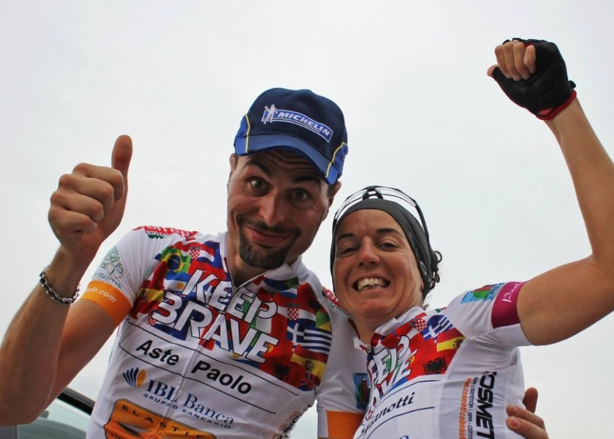  “Era la primera vez probaba los neumáticos MICHELIN Pro4 Endurance y me han parecido muy buenos. Proporcionan un buen agarre en mojado y seco y el MICHELIN Pro4 Endurance 28c es perfecto para las carreteras más irregulares. Y, como Paola, no he sufrido ningún pinchazo”.  Paolo Aste | “Yo ya había probado los MICHELIN Pro4 Endurance en mi tour mundial y la experiencia rusa ha sido una nueva confirmación de la calidad de estos neumáticos. Principalmente, usé los Pro4 Endurance 25c, que encuentro excelentes tanto sobre buen asfalto como sobre los 750 km de carreteras en construcción. Destaco de ellos su extraordinario agarre y, sobre todo, la perfecta combinación de confort y manejabilidad. En una carrera como esta, donde el ritmo es muy alto, una probada manejabilidad es muy importante. Más importante ha sido, sin embargo, el confort que el MICHELIN Pro4 Endurance ofrece en carreteras en construcción. Me sorprendió mucho que no pinchara nunca. Paolo y yo fuimos los únicos que no pinchamos  en toda la competición”.  Paola Gianotti.
Las etapas
Moscú, Kostroma, Perm, Yekaterinburgo, Omsk, Barabinsk, Novosibirsk, Krasnoyarsk, Tulun, Irkutsk, Ulan-Ude, Chita, Svobodny, Obluchye, Khabarovsk y Vladivostok.
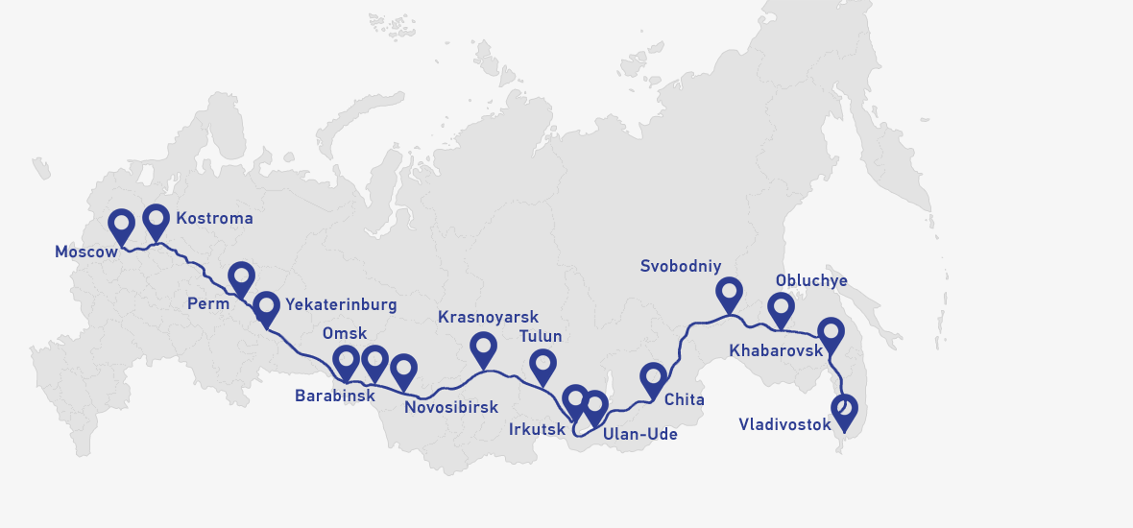
Los crecientes números de la Trans-Siberian Extreme
0
Pinchazos
4
Zonas climatológicas
7
Zonas horarias
30
Kilómetros a la hora: velocidad media
40
Grados de variación de temperatura
0°C (noches) - 20°C (mañanas) – 40°C (tardes)
9.195
Kilómetros
49.300
Metros de desnivel acumulado

La misión de Michelin, líder del sector del neumático, es contribuir de manera sostenible a la movilidad de las personas y los bienes. Por esta razón, el Grupo fabrica, comercializa y distribuye neumáticos para todo tipo de vehículos. Michelin propone igualmente servicios digitales innovadores, como la gestión telemática de flotas de vehículos y herramientas de ayuda a la movilidad. Asimismo, edita guías turísticas, de hoteles y restaurantes, mapas y atlas de carreteras. El Grupo, que tiene su sede en Clermont-Ferrand (Francia), está presente en 170 países, emplea a 112.300 personas en todo el mundo y dispone de 68 centros de producción implantados en 17 países diferentes. Michelin posee un Centro de Tecnología encargado de la investigación y desarrollo con implantación en Europa, América del Norte y Asia. (www.michelin.es).

DEPARTAMENTO DE COMUNICACIÓN

Avda. de Los Encuartes, 19

28760 Tres Cantos – Madrid – ESPAÑA
Tel: 0034 914 105 167 – Fax: 0034 914 105 293

